ИНСТРУКЦИЯ
по работе с формой реестра требований участников строительства
с использованием проверочного листа
Москва
Содержание:
- Введение.
- Правила заполнения РТУС.
- Применение листа «Проверка».
- Правила заполнения отдельных граф.

- Введение
Новая форма РТУС представляет собой книгу Microsoft Excel с формой РТУС (лист «РТУС») с добавлением некоторых функциональных возможностей.
Данная форма разработана с целью осуществления арбитражными управляющими возможности быстрой проверки заполненного реестра требований участников строительства (далее – РТУС) на технические ошибки.
Для проверки корректности внесения данных в РТУС в книге предусмотрен второй лист – «Проверка».
В листе «Проверка» «зеркально» отражаются сведения, внесенные в лист «РТУС». Благодаря предварительному форматно-логическому контролю, сведения отражаются в неизменном виде при правильном заполнении ячейки (то есть при соблюдении качественных и количественных характеристик информации) или с указанием на некорректность введенных данных.
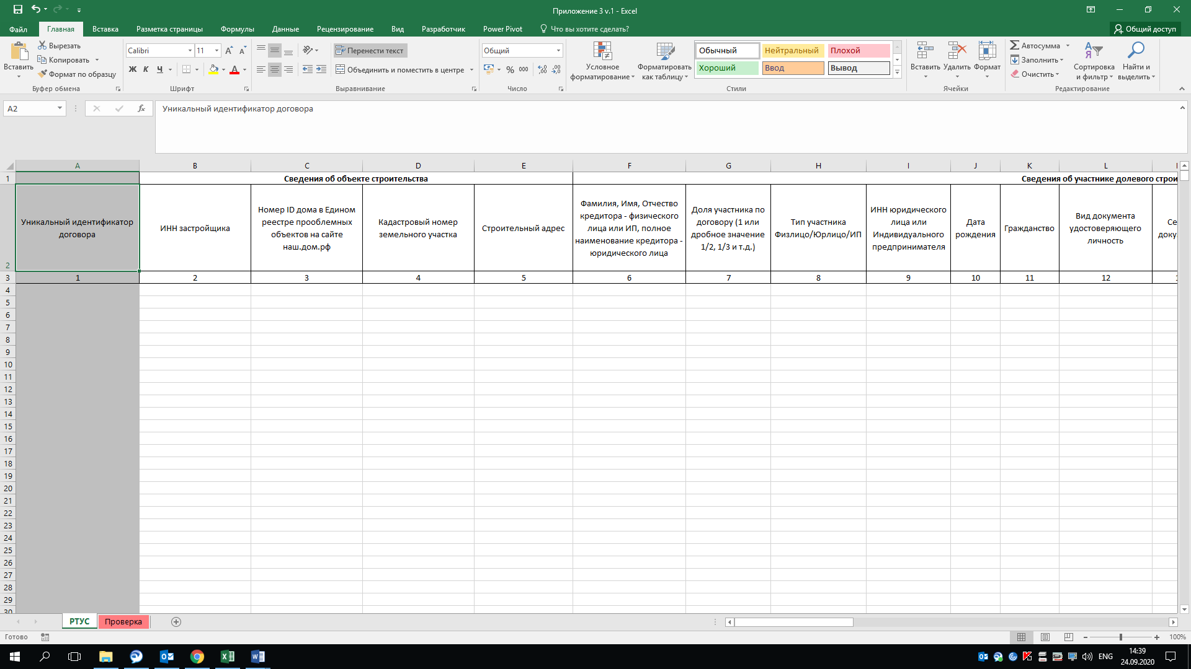

- Общие правила заполнения РТУС

РТУС заполняется на первом листе книги Microsoft Excel.
Перед каждой проверкой нового РТУС, а также для повторной проверки исправленного РТУС, рекомендуется использовать исходный вариант Формы.
Для каждой отдельной ячейки вшиты подсказки с описанием заполнения:
Для некоторых столбцов установлено ограничение на внесение данных (например, только цифры, выбор значений из списка и т.д.), и, в случае внесения некорректных данных, пользователь получает сообщение об ошибке:
После успешного заполнения листа «РТУС» для проверки внесенных данных переключитесь на второй лист «Проверка».
- Применение листа «Проверка»

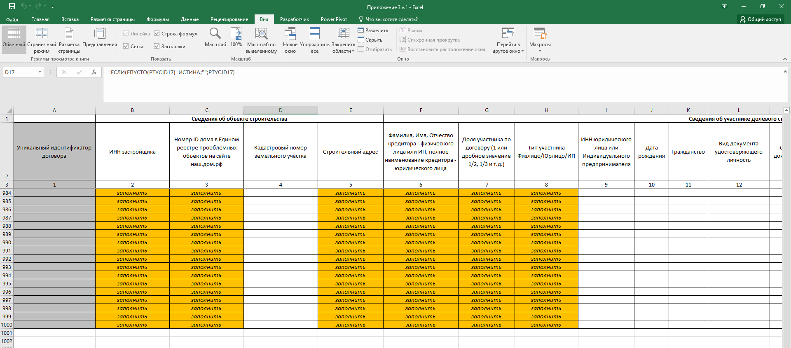

- Пользователь вносит данные в лист «РТУС»;
- Лист «Проверка» автоматически проверяет данные листа «РТУС» на ошибки или отсутствие данных, обязательных к заполнению, и выдает одно из следующих значений:
1. Значение, соответствующее значению, которое внес пользователь в лист «РТУС» - при заполнении таких значений пользователь не допустил технических ошибок:
2. Знак «#» с красной заливкой ячейки – означает, что пользователь внес некорректные данные:
3. Значение «заполнить» с оранжевой заливкой - пользователь не внес сведения, обязательные к заполнению;
4. Пустая ячейка - пользователь не внес сведения в ячейку листа «РТУС», но данные сведения не являются обязательными к заполнению.
! Для проверки уже заполненного РТУС по предыдущей версии Формы, после копирования необходимых сведений используйте инструмент MS Excel – Специальная вставка: Значения (для применения инструмента следует скопировать необходимые значения, далее правой кнопкой мыши нажать на ячейку, в которую хотите вставить данные, из появившегося списка направить курсор мыши на «Специальная вставка», далее левой кнопкой мыши выбрать «Значения»:
Указанный порядок необходимо соблюдать для предотвращения потери подсказок с описанием порядка заполнения ячеек и других функциональных возможностей формы.

- Правила заполнения отдельных граф
№ | Наименование столбца | Описание | Обязательность к заполнению
Сведения об объекте строительства
2 | ИНН Застройщика | Указывается ИНН застройщика, состоящий из 10 или 12 цифр | Да
3 | Номер ID дома в Едином реестре проблемных объектов на сайте наш.дом.рф | Заполняется в соответствии с ID ЕРПО на сайте наш.дом.рф (раздел Сервисы/Единый реестр проблемных объектов). Внесению подлежат только цифры | Да
4 | Кадастровый номер земельного участка | Указывается кадастровый номер земельного участка, на котором расположен объект строительства. При наличии нескольких кадастровых номеров значения указываются в строку через разделитель «;» | Нет
5 | Строительный адрес | Указывается строительный адрес объекта строительства | Да
Сведения об участнике долевого строительства
6 | Фамилия, Имя, Отчество участника - физического лица или ИП, полное наименование участника - юридического лица | Указывается ФИО участника (Физлицо/ИП) или наименование юридического лица (Юрлицо). | Да
7 | Доля участника по договору (1 или дробное значение 1/2, 1/3 и т.д.) | Указывается доля, которая указана в РТУС в виде простой правильной дроби. Указывается 1, если участник единственный. Если участников несколько, то указать долю в виде: 1/2, 1/3, и т.д. | Да
8 | Тип участника Физлицо/Юрлицо/ИП | Выбирается один из следующих вариантов из выпадающего списка:  - Физлицо  - Юрлицо  - ИП | Да
9 | ИНН юридического лица или Индивидуального предпринимателя | Указывается ИНН Юрлица, состоящий из 10 цифр, или ИНН ИП, ссостоящий из 12 цифр | Да (применимо для Юрлицо или ИП)
10 | Дата рождения | Указывается дата вида ДД.ММ.ГГГГ. (Не приписывайте в конце даты слово «год» или «г.») | Нет
11 | Гражданство | Указывается краткое название государства (страны) в соответствии с ОКСМ — Общероссийским классификатором стран мира, гражданином или подданным которой является член кооператива. Пример: «Россия». Поле следует оставить незаполненным, если невозможно установить гражданство | Нет
12 | Вид документа удостоверяющего личность | Выбирается один из следующих вариантов из выпадающего списка:  - Загранпаспорт гражданина РФ  - Паспорт гражданина РФ  - Иностранный паспорт  - Свидетельство о рождении  - Вид на жительство | Да
13 | Серия документа | Указывается серия документа (применимо для Физлицо или ИП). Если вид документа Паспорт РФ, указывается четыре цифры без пробела | Да (применимо для Физлицо или ИП)
14 | Номер документа | Указывается номер документа (применимо для Физлицо или ИП)
15 | Дата выдачи документа | Указывается дата выдачи документа (применимо для Физлицо или ИП)
16 | Кем выдан | Указывается кем выдан документ (применимо для Физлицо или ИП)
17 | Код подразделения | Указывается код подразделения органа, выдавшего документ (применимо для Физлицо или ИП). 000-000 (три цифры дефис три цифры) для паспорта гражданина РФ
18 | Адрес регистрации | Указывается адрес регистрации | Да
19 | Адрес почтовый | Указывается почтовый адрес | Нет
20 | Телефон | Указывается телефон следующего вида: +79852338523 (без дефисов) | Нет
21 | E-mail | Указывается e-mail следующего вида: example@mail.com | Нет
Сведения о договоре
22 | Вид документа, являющийся основанием возникновения права требования | Выбирается один из следующих вариантов из выпадающего списка:  - Договор участия в долевом строительстве  - Предварительный договор участия в долевом строительстве  - Определение Арбитражного суда  - Решение суда общей юрисдикции  - Иные договоры | Да
23 | Номер документа | Указывается номер документа, являющийся основанием возникновения права требования | Да
24 | Дата документа | Указывается дата вида ДД.ММ.ГГГГ. | Да
25 | Номер гос.регистрации ДДУ | Указывается номер гос. регистрации | Нет
26 | Дата гос.регистрации ДДУ | Указывается дата гос. регистрации ДДУ | Нет
27 | Цена договора | Указывается цена договора. Используются только цифры. Дробная часть числа от целой отделяется запятой. Если по одному договору участник купил несколько помещений, то необходимо указать общую сумму договора по всем помещениям. Если вид документа не договор, то указать сумму по документу, являющемуся основанием возникновения права требования | Да
28 | Стоимость помещения по договору | Указывается значение стоимости помещения по договору. Если вид документа не договор, указывается стоимость помещения в соответствии с документом, являющимся основанием возникновения права требования. Используются только цифры. Дробная часть числа от целой отделяется запятой | Да
29 | Стоимость 1 квадратного метра площади по договору | Используются только цифры, дробная часть числа от целой отделяется запятой. | Нет
30 | Допустимые отклонения по результатам обмеров площади без пересчета цены | Используются только цифры, дробная часть числа от целой отделяется запятой. | Нет
Сведения об уступке прав требования
31 | Номер договора уступки | Указывается номер договора уступки | Да (если была уступка)
32 | Дата договора уступки | Указывается дата вида ДД.ММ.ГГГГ. | Да (если была уступка)
33 | Номер гос.регистрации договора уступки | Указывается номер гос. регистрации договора уступки | Нет
34 | Дата гос.регистрации договора уступки | Указывается дата вида ДД.ММ.ГГГГ. | Да (при наличии договора уступки)
35 | Уступающая сторона (ФИО или Полное наименование Юрлица) | Указывается ФИО или наименование Юрлица стороны по договору уступки, которая передает право (Цедент)
36 | Тип уступающей стороны (Физлицо/ИП/Юрлицо) | Выбирается один из следующих вариантов из выпадающего списка:  - Физлицо  - Юрлицо  - ИП
Сведения о помещении
37 | Тип помещения | Выбирается один из следующих вариантов из выпадающего списка:  - Квартира  - Кладовая  - Машино-место  - Нежилое помещение | Да
38 | Строительный номер | Указывается строительный номер | Да
39 | Площадь | Указывается площадь помещения. Используются только цифры. Дробная часть числа от целой отделяется запятой | Да
40 | Вид площади | Выбирается один из следующих вариантов из выпадающего списка:  - Общая площадь помещения (Для нежилых помещений – площадь нежилого помещения указанная в Договоре. Для жилых помещений – Общая площадь жилого помещения состоит из суммы площади всех частей такого помещения, включая площадь помещений вспомогательного использования, предназначенных для удовлетворения гражданами бытовых и иных нужд, связанных с их проживанием в жилом помещении, за исключением балконов, лоджий, веранд и террас  в соответствии с Жилищным кодексом РФ);  - Общая приведенная площадь жилого помещения (Общая приведенная площадь жилого помещения состоит из суммы общей площади жилого помещения и площади лоджии, веранды, балкона, террасы с понижающими коэффициентами, установленными федеральным органом исполнительной власти, указанным в части 1 статьи 23 Федерального закона №214-ФЗ от 30.12.2007);  - Общая площадь жилого помещения с учетом лоджий, балконов, террас и веранд (Общая площадь жилого помещения включая площади лоджий, балконов, террас и веранд) | Да
41 | Количество комнат | Указывается количество комнат. Используются только цифры | Да
42 | Секция подъезд | Указывается секция/подъезд | Нет
43 | Этаж | Указывается номер этажа | Да
Сведения об оплате по договору
44 | Сумма, оплаченная участником по договору | Указывается сумма подтвержденной оплаты по договору в разрезе помещения. Используются только цифры, дробная часть числа от целой отделяется запятой | Да
Информация о требованиях
45 | Номер требования по реестру | Указывается номер требования по реестру | Нет
46 | Размер требования по заявлению | Указывается размер требования в разрезе помещения. Используются только цифры. Дробная часть числа от целой отделяется запятой | Да
47 | Сумма неисполненных обязательств | Указывается в разрезе помещения. Используются только цифры, дробная часть числа от целой отделяется запятой | Да
48 | Вид требования | Выбирается один из следующих вариантов из выпадающего списка:  - Требование о передаче жилого помещения  - Требование о передаче машино-места  - Требования о передаче нежилого помещения  - Денежные требования | Да
49 | Принятое решение о включении требования в РТУС | Выбирается один из следующих вариантов из выпадающего списка:  - Включен в полном объеме  - Включен частично | Да
50 | Дата уведомления дольщика об открытии конкурсного производства | Указывается дата вида ДД.ММ.ГГГГ. | Да
51 | Дата включения в РТУС | Указывается дата вида ДД.ММ.ГГГГ. | Да

